Design, Natürlichkeit und Komfort vereint: Das neue Fischgrät N/F von BOEN
BOEN erweitert seine 2-Schicht-Kollektion: Das neue Fischgrät N/F Parkett verbindet klassisches Design mit nachhaltiger Qualität.

Pressemitteilung, Juni 2025 – In Norwegen sagt man „Borte bra, men hjemme best“ – Zuhause ist es doch am schönsten. Inspiriert vom ehrlichen und handwerklich hochwertigen skandinavischen Design bringt BOEN jetzt ein neues, exklusives Produkt auf den Markt: Das Parkett Fischgrät N/F 10,5 x 137 erweitert das 2-Schicht-Sortiment von BOEN um ein Format, das die perfekte Balance zwischen Design, Funktionalität und Natürlichkeit für moderne Wohnräume bietet.

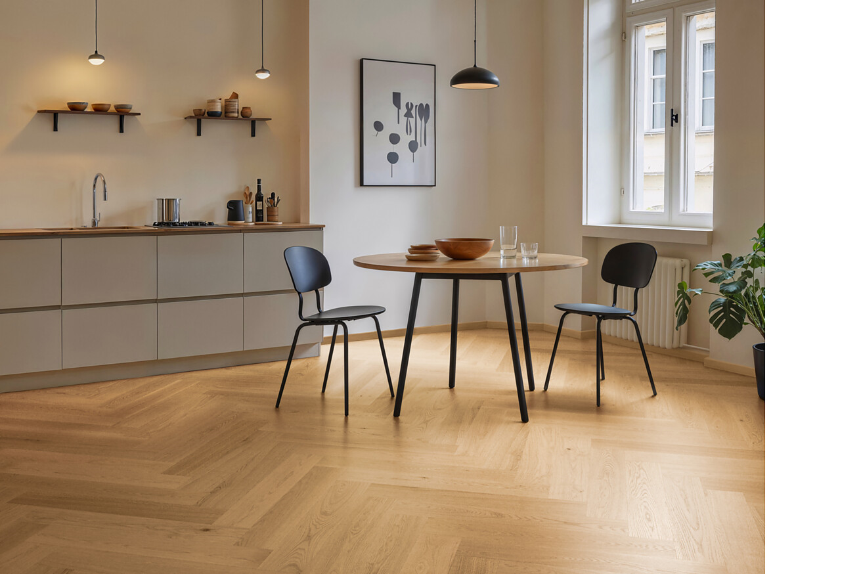

Nach einem anstrengenden Tag die Schuhe ausziehen und barfuß über warmes, natürliches Holz laufen. Genau dieses Gefühl des Ankommens und Entspannens vermittelt der neue Fischgrätboden der norwegischen Holzbodenmarke BOEN. Die gebürstete Oberfläche betont die lebendige Maserung des Holzes und bringt ein Stück echte Natur ins Haus – ein Ort der Ruhe, bevor der nächste Sturm des Alltags beginnt.
Große Gestaltungsfreiheit
Mit einer ausgewogenen Stablänge von 790 mm, einer Breite von 137 mm und nur 10,5 mm Aufbauhöhe eignet sich das neue Format hervorragend für die klassische Fischgrätverlegung – aber auch für kreative Mustervariationen wie Fischgrät diagonal. Durch die präzise Nut- und Federverbindung ist die Installation ideal für die verklebte Verlegung. Die geringe Aufbauhöhe macht den Boden besonders interessant für Renovierungen und ist ideal für den Einsatz auf Fußbodenheizung.
Erhältlich in den vier natürlichen Farbtönen Transparent, Weiß, Pale White und Soft Brown sowie in verschiedenen Sortierungen ermöglicht das neue Format individuelle Gestaltungsmöglichkeiten, die sich harmonisch in unterschiedlichste Wohnkonzepte einfügen. Drei verschiedene Oberflächenveredelungen sorgen für wirksamen Schutz und unterstreichen die natürliche Schönheit des Holzes.
Nachhaltigkeit als solides Fundament
Wie alle Produkte von BOEN wird auch das neue Fischgrät-Format aus Holz hergestellt, das aus nachhaltig bewirtschafteten europäischen Wäldern stammt. Die Deckschicht aus hochwertiger Eiche, kombiniert mit einer stabilen Fichtenunterlage, bildet die Basis für Langlebigkeit und Komfort. Alle BOEN-Böden sind emissionsarm und fördern ein gesundes Raumklima – ein Stück norwegische Natur für modernes Wohnen, das Nachhaltigkeit und Design perfekt vereint.
St. Margrethen (CH), Juni 2025
Abdruck honorarfrei / Beleg erbeten
Für Presseanfragen wenden Sie sich bitte an
Rainer Häupl
bering*kopal GbR, Büro für Kommunikation
T + 49 (0) 711 74 51 759-16
rainer.haeupl@bering-kopal.de
www.bering-kopal.de

1 Der warme Farbton Soft Brown des neuen Parkettbodens Fischgrät N/F von BOEN verleiht dem Raum Behaglichkeit und Tiefe. Die natürliche Maserung des Parketts harmoniert perfekt mit dem klaren, skandinavisch inspirierten Interieur und bringt Ruhe in moderne Wohnkonzepte. Bild: BOEN
2 Die Fischgrät-Verlegung unterstreicht die Dynamik des Raumes und setzt den Echtholzboden kunstvoll in Szene. So entsteht eine spannende Verbindung zwischen reduziertem Design und behaglicher Wohnlichkeit. Bild: BOEN
3 In Pale White wirkt das Fischgrät N/F Parkett besonders sanft und hell – eine ideale Bühne für minimalistisches Interieur und ein harmonisches Zusammenspiel von Holz, Licht und Raum. Bild: BOEN
4 Der weißliche Fischgrätboden ergänzt zurückhaltendes Design mit einem Hauch nordischer Gelassenheit. Die gebürstete Oberfläche bringt die Struktur des Holzes zum Vorschein und schafft eine helle, freundliche Atmosphäre. Bild: BOEN
1. |  | 2.
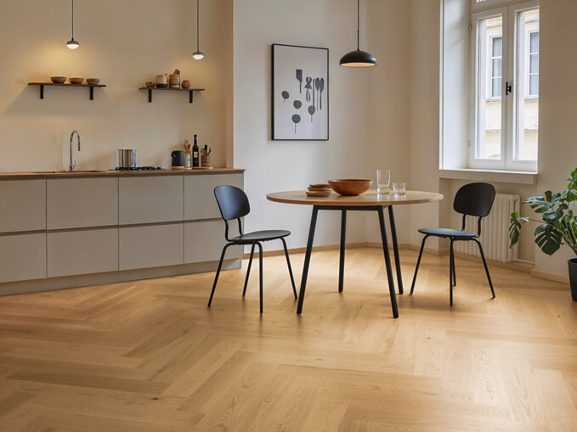 |  | 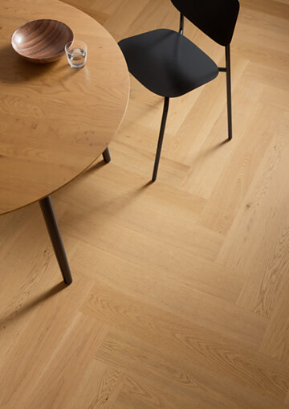
3. |  | 4.
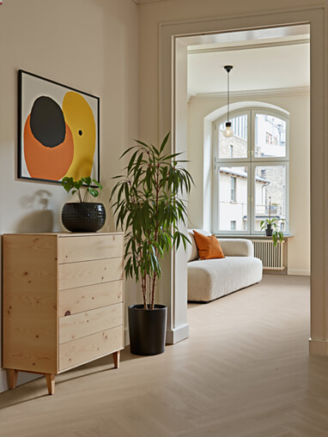 |  | 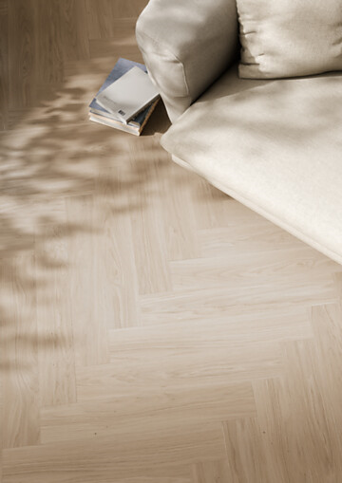

5 Fein strukturiert, robust und edel: Die neue Parkett-Kollektion Fischgrät N/F von BOEN wird zur verbindenden Fläche zwischen Funktion und Atmosphäre – für lebendige Räume. BOEN liefert auch die passenden Fußleisten zur neuen Parkett-Kollektion. Bild: BOEN
6 Ankommen, durchatmen, zu Hause sein – der helle Holzboden bringt Leichtigkeit in den Raum und unterstreicht die zeitlose Eleganz moderner Wohnwelten. Bild: BOEN
5. |  | 6.
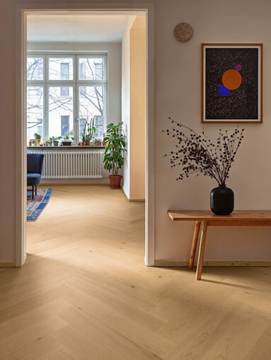 |  | 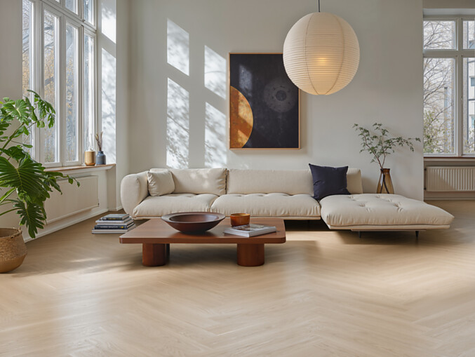

Über BOEN
BOEN ist ein europäischer Entwickler, Produzent und Anbieter hochwertiger Holzböden mit Wurzeln, die bis ins Jahr 1641 zurückreichen. Handwerkliche Tradition, skandinavische Klarheit und die Nähe zur Natur prägen die Identität der Marke. Bis heute tragen BOEN-Böden die Ruhe der nordischen Wälder und die Kraft ungezähmter Natur in sich – und machen sie zu einem selbstverständlichen Teil moderner Lebensräume.
BOEN steht für eine breite Auswahl an Oberflächen, Holzarten, Designs und Formaten in höchster Qualität. Als zuverlässiger und kompetenter Partner liefert das Unternehmen seine Produkte in über 60 Länder weltweit. Neben Produktionsstätten in Litauen, Kroatien und der Schweiz verfügt BOEN über lokale Vertriebsbüros sowie ein starkes Netzwerk an Partner:innen.
BOEN ist Teil der Bauwerk Group, zu der auch Bauwerk Parkett und Somerset Hardwood Flooring gehören. Mit rund 350 Mio. CHF Umsatz (2024), ca. 9 Mio. m² Absatz und etwa 1.750 Mitarbeitenden zählt die Gruppe zu den führenden Unternehmen der internationalen Holzbodenbranche. Der Hauptsitz befindet sich in St. Margrethen, Schweiz.
boen.com

